Кейс 1 «Рабочая программа курса внеурочной деятельности»

Диагностируемая компетенция
Знание требований ФГОС ООО к структуре рабочей программы предмета, курса внеурочной деятельности

Фабула
Замдиректора, проверив у педагога рабочую программу внеурочной деятельности, сказала, что следует включить в тематическое планирование еще один раздел - «форма проведения занятий». Педагог же попыталась опротестовать замечание, сославшись на предварительное обсуждение и одобрение программы на методическом объединении

Вопрос с учетом фабулы
Как Вы считаете, правомерно ли замечание замдиректора?

Варианты ответа с выделением правильного
Укажите один правильный вариант ответа:
- Да. Наличие раздела «Форма проведения занятий» предусмотрено ФГОС ООО
- Нет. Такой раздел уже не входит в требования ФГОС ООО
- Отчасти. Только если раздел про формы закреплен локальным актом

Обоснование правильного ответа
Пункт 32.1 ФГОС ООО (утв. приказом Минпросвещения РФ от 31 мая 2021 г. № 287)
«Рабочие программы учебных курсов внеурочной деятельности также должны содержать указание на форму проведения занятий»

32.1. Рабочие программы учебных предметов, учебных курсов (в том числе внеурочной деятельности), учебных модулей должны обеспечивать достижение планируемых результатов освоения программы основного общего образования и разрабатываться на основе требований ФГОС к результатам освоения программы основного общего образования.
Рабочие программы учебных предметов, учебных курсов (в том числе внеурочной деятельности), учебных модулей должны включать:
содержание учебного предмета, учебного курса (в том числе внеурочной деятельности), учебного модуля;
планируемые результаты освоения учебного предмета, учебного курса (в том числе внеурочной деятельности), учебного модуля;
тематическое планирование с указанием количества академических часов, отводимых на освоение каждой темы учебного предмета, учебного курса (в том числе внеурочной деятельности), учебного модуля и возможность использования по этой теме электронных (цифровых) образовательных ресурсов, являющихся учебно-методическими материалами (мультимедийные программы, электронные учебники и задачники, электронные библиотеки, виртуальные лаборатории, игровые программы, коллекции цифровых образовательных ресурсов), используемыми для обучения и воспитания различных групп пользователей, представленными в электронном (цифровом) виде и реализующими дидактические возможности ИКТ, содержание которых соответствует законодательству об образовании.

Рабочие программы учебных курсов внеурочной деятельности также должны содержать указание на форму проведения занятий.
Рабочие программы учебных предметов, учебных курсов (в том числе внеурочной деятельности), учебных модулей формируются с учетом рабочей программы воспитания.

Кейс 2«Мотивирование обучающихся»
Диагностируемая компетенция
Ориентация в трудовых функциях педагога как предмете методического сопровождения

Фабула
На одном из педагогических советов директор школы указал на частые обращения родителей по поводу снижения у их детей мотивации к обучению. Директор поддержал родителей в части того, что и педагоги должны мотивировать на обучение, а не только учить. Единодушной поддержки, однако, директор не получил.

Вопрос с учетом фабулы
Если бы аналогичная реакция на педагогическом совете вашей школы, какой бы позиции придерживались Вы?

Варианты ответа с выделением правильного
Выберите один из вариантов ответа:
- Директор неоправданно поддерживает родителей. Мотивировать на обучение – долг семьи
- Директор абсолютно прав, потому что формирование мотивации к обучению – обязательная трудовая функция педагога
- Директор не имеет права обсуждать обращения родителей на педагогическом совете

Обоснование правильного ответа
Раздел 3.1.1 профессионального стандарта "Педагог (педагогическая деятельность в сфере дошкольного, начального общего, основного общего, среднего общего образования) (воспитатель, учитель)" (утв. приказом Министерства труда и социальной защиты от 18 октября 2013 года № 544н) устанавливает такую трудовую функцию, как «Формирование мотивации к обучению»
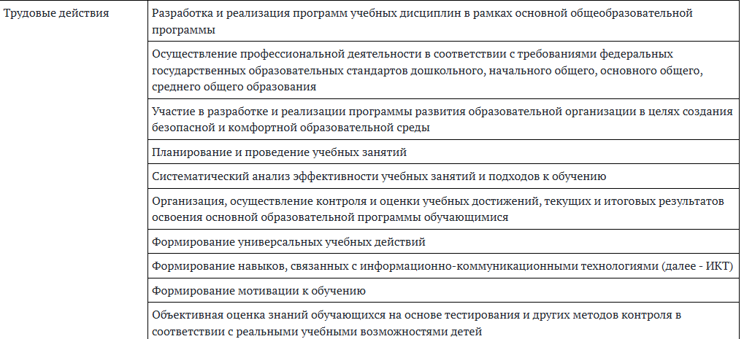

Кейс 3 «Поддержка образовательных инициатив»
Диагностируемая компетенция
Ориентация в роли педагога как организатора образовательного процесса
Фабула
На одном из собраний педагогического совета заместитель директора указал на необходимость внедрения новых образовательных технологий для повышения качества обучения. Он предложил несколько инициатив, включая использование онлайн-ресурсов и методов активного обучения. Однако часть педагогов высказалась против, аргументируя, что традиционные методы обучения более проверены временем и эффективны для их учеников.
Вопрос с учетом фабулы
Если бы аналогичная ситуация возникла на педагогическом совете вашей школы, какую позицию вы бы заняли?
Варианты ответа с выделением правильного
Выберите один из вариантов ответа:
- Заместитель директора неправ, внедрять инновационные технологии нецелесообразно без должных исследований.
- Заместитель директора прав, так как использование новых методов обучения - это важная часть работы педагога, направленная на повышение качества образования.
- Педагоги должны полностью следовать рекомендациям администрации и не вправе высказывать свои мнения по поводу образовательных инициатив.
Обоснование правильного ответа
Согласно разделу 4.2 профессионального стандарта "Педагог", одним из важных направлений педагогической деятельности является "Применение современных методов и технологий обучения". Это подразумевает, что внедрение инноваций и адаптация образовательного процесса к современным требованиям - это обязанность педагога, и это должно обсуждаться на уровне педагогических советов.

